Лабораторная работа № 7
  - Управление журналами событий в системе
Чжао Синья
2026-10-18
Содержание

1. Цель работы
Получить практические навыки работы с журналами событий в операционной системе Linux, а также освоить настройку службы rsyslog и утилиты journalctl.

2. Задание
- Продемонстрировать навыки работы с журналом мониторинга событий в реальном времени.
- Продемонстрировать навыки создания и настройки отдельного файла конфигурации мониторинга отслеживания событий веб-службы.
- Продемонстрировать навыки работы с journalctl.
- Продемонстрировать навыки работы с journald.

3. Выполнение работы

3.1 Мониторинг журнала системных событий в реальном времени
Для мониторинга событий в реальном времени был использован файл /var/log/messages. В отдельном терминале была запущена команда tail -f /var/log/messages.
При попытке получить права суперпользователя с неверным паролем, в журнале было зафиксировано сообщение об ошибке аутентификации:
Мониторинг системных событий
Также была проверена работа утилиты logger. Отправленное сообщение hello успешно появилось в журнале:
Проверка работы logger
Для просмотра журнала безопасности было выполнено чтение последних 20 строк файла /var/log/secure:
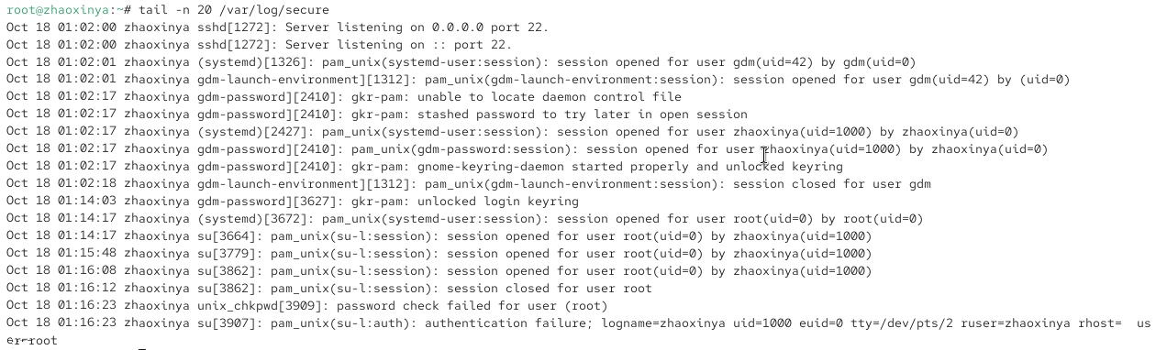
Просмотр журнала безопасности

3.2 Настройка конфигурации мониторинга веб-службы
Для перенаправления логов веб-службы Apache в syslog, в конец файла /etc/httpd/conf/httpd.conf была добавлена строка ErrorLog syslog:local1.
Была создана конфигурация в каталоге /etc/rsyslog.d/httpd.conf:
Конфигурация rsyslog для httpd
(Из-за политик безопасности SELinux в Rocky Linux 10, запись в новый файл /var/log/httpd-error.log была заблокирована ядром, поэтому для проверки ошибок службы был использован штатный инструмент journalctl):
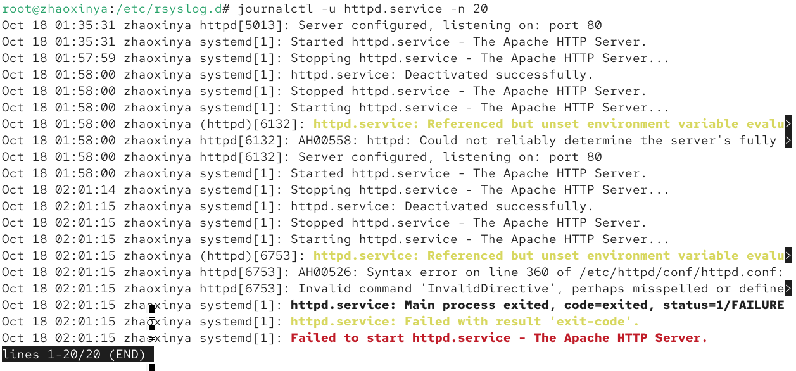
Просмотр ошибок службы httpd

3.3 Работа с journalctl
Утилита journalctl позволяет гибко фильтровать системные журналы.
Просмотр последних 20 строк журнала:
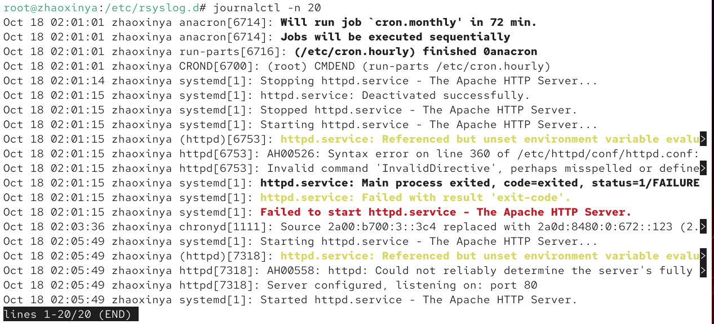
Просмотр последних 20 строк
Просмотр только сообщений об ошибках (-p err):
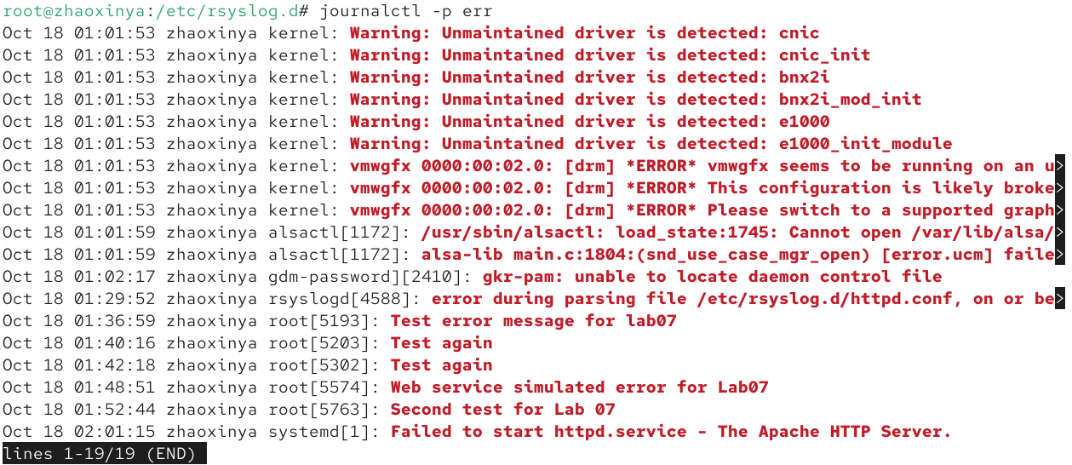
Просмотр сообщений об ошибках
Просмотр событий за определенный период (с вчерашнего дня):
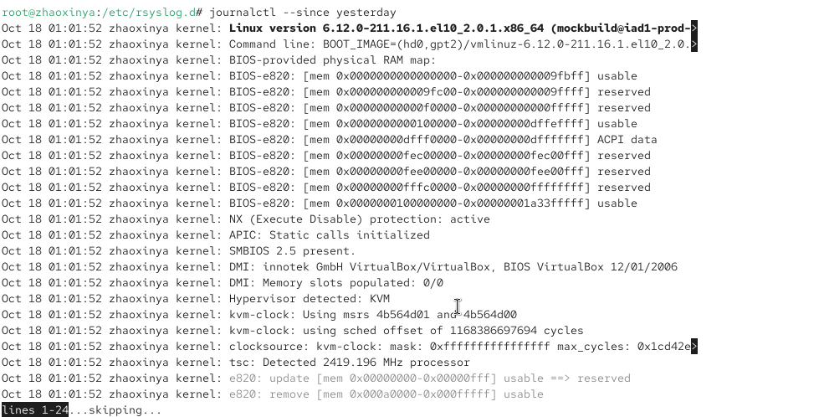
Просмотр событий за вчерашний день

3.4 Настройка постоянного журнала journald
По умолчанию journald хранит журналы в оперативной памяти. Для того чтобы сделать журнал постоянным, был создан каталог /var/log/journal и настроены права доступа:
Настройка постоянного журнала
После перезапуска службы и применения изменений, была просмотрена история загрузок:
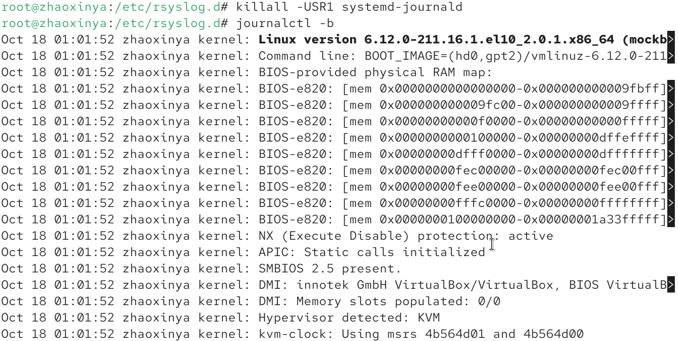
Просмотр журнала с момента загрузки

4. Выводы
В ходе выполнения лабораторной работы были получены навыки работы с системными журналами Linux. Были изучены принципы работы службы rsyslog, её конфигурационные файлы и категории сообщений. Освоены основные команды утилиты journalctl для фильтрации и просмотра событий в реальном времени. Также была выполнена настройка постоянного хранения журналов systemd-journald. Все поставленные задачи выполнены.

5. Ответы на контрольные вопросы
- Какой файл используется для настройки rsyslogd? Главный файл конфигурации — /etc/rsyslog.conf. Дополнительные файлы конфигурации хранятся в каталоге /etc/rsyslog.d/.
- В каком файле журнала rsyslogd содержатся сообщения, связанные с аутентификацией? В файле /var/log/secure.
- Если вы ничего не настроите, то сколько времени потребуется для ротации файлов журналов? По умолчанию (в конфигурации logrotate) ротация происходит еженедельно, а старые файлы хранятся в течение 4 недель.
- Какую строку следует добавить в конфигурацию для записи всех сообщений с приоритетом info в файл /var/log/messages_info? *.info /var/log/messages_info
- Какая команда позволяет вам видеть сообщения журнала в режиме реального времени? journalctl -f или tail -f /var/log/messages.
- Какая команда позволяет вам видеть все сообщения журнала, которые были написаны для PID 1 между 9:00 и 15:00? journalctl _PID=1 --since "09:00" --until "15:00"
- Какая команда позволяет вам видеть сообщения journald после последней перезагрузки системы? journalctl -b
- Какая процедура позволяет сделать журнал journald постоянным? Необходимо создать каталог /var/log/journal, назначить ему владельца root:systemd-journal и права 2755, после чего перезапустить службу systemd-journald (или перезагрузить систему).

